«Аппарат для венгерского калача»
Ф6ШМЭ
Руководство по эксплуатации

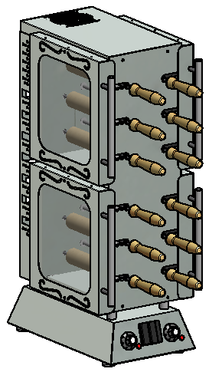

«Аппарат для венгерского калача»

Содержание РЭ:
1. Общие указания | 2
2.Назначения изделия | 3
3. Технические характеристики | 4
4. Комплектность | 4
5. Устройство и принцип работы | 5
6. Требования по технике безопасности и пожарной безопасности | 6
7. Подготовка к работе | 7
8. Порядок работы | 7
9. Техническое обслуживание | 8
10. Возможные неисправности и способы их устранения | 9
11. Правила транспортировки и хранения | 9
12. Гарантии изготовителя | 10
13. Утилизация изделия  ПРИЛОЖЕНИЕ | 12
14. Свидетельство о приемке
15. Талон на гарантийное обслуживание
Приложение 1. Схемы электрические принципиальные
- Общие указания.
  - Изделие работает от электросети переменного тока частотой 50Гц, напряжением 220В, и предназначено для эксплуатации в помещении или на открытом воздухе (под навесом) при температуре окружающей среды не ниже минус 10ºС.
  - Изделие устанавливается на устойчивом, горизонтальном несгораемом основании.
  - При покупке изделия требуйте проверку комплектности.
  - Изделие подключается к электросети от отдельного автоматического выключателя согласно электрической схемы (см. Приложение 1). Подключение производит специалист, имеющий допуск для работы с электрооборудованием.
  - При длительных перерывах в эксплуатации (на ночь) отключать изделие от сети электроснабжения.
  - Печь рассчитана на выпекание сформованной скалки весом не более 200 грамм. Не превышайте рекомендуемые нормы закладки продуктов.
  - При нарушении рекомендуемых норм закладки продуктов тесто будет плохо пропекаться. Также это может привести к поломке механизма вращения в печи.
  - Оберегайте изделие от ударов и небрежного обращения.
  - При нарушении потребителем правил, изложенных в настоящем руководстве по эксплуатации, изделие гарантийному ремонту не подлежит.
- Назначение изделия.
  - Аппарат предназначен для приготовления из подготовленного теста, выпечки различных сортов хлеба и хлебобулочных изделий, а также приготовления калача. Данный прибор предназначен для домашнего, коммерческого и промышленного использования.
  - Высокая производительность установки, простота и надежность в эксплуатации, наглядность в приготовлении продуктов делает данную установку привлекательной для предприятий общественного питания.
  - Все корпусные элементы изготовлены из пищевой нержавеющей стали, что позволяет использовать данную установку в системе общественного питания.
  - Приобретая наш аппарат, внимательно ознакомьтесь с руководством по эксплуатации. Это поможет Вам успешно ее использовать в Вашей предпринимательской деятельности.
  - Предприятие «Гриль-Мастер» постоянно совершенствует конструкцию изделий, поэтому внешний вид и технические характеристики изделия могут отличаться от указанных в данном руководстве без ухудшения потребительских свойств.
- Технические характеристики изделия.
Таб.1
№ п/п | Наименование | Ед.  изм. | Ф3ШмЭ
3.1 | Габаритные размеры (длина х ширина х высота) не более | мм | 314х630х877
3.2 | Количество нагревательных элементов | шт. | 6
3.3 | Общая потребляемая электрическая мощность, не более | кВт | 4,8  (2,4 кВт верхняя + 2,4кВт нижняя)
3.4 | Количество мест для выпечки | Шт. | 12
3.4 | Пределы регулирования температуры | °C | 50-300
3.5 | Номинальное напряжение электросети | В | 220
3.6 | Частота тока | Гц | 50
3.7 | Обороты круглого шампура | об/мин | 2
3.8 | Масса не более | кг | 15
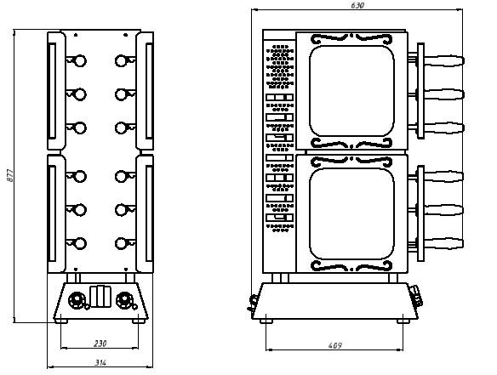
Рис.1

- Комплектность.
Таб.2
Наименование | Ф6ШМЭ
1. Аппарат для венгерского калача | 1
2. Руководство по эксплуатации | 1
3. Сертификат соответствия | 1

- Устройство и принцип работы.
  - Основные части изделия указанны на рис.2 и перечислены в таблице 3.
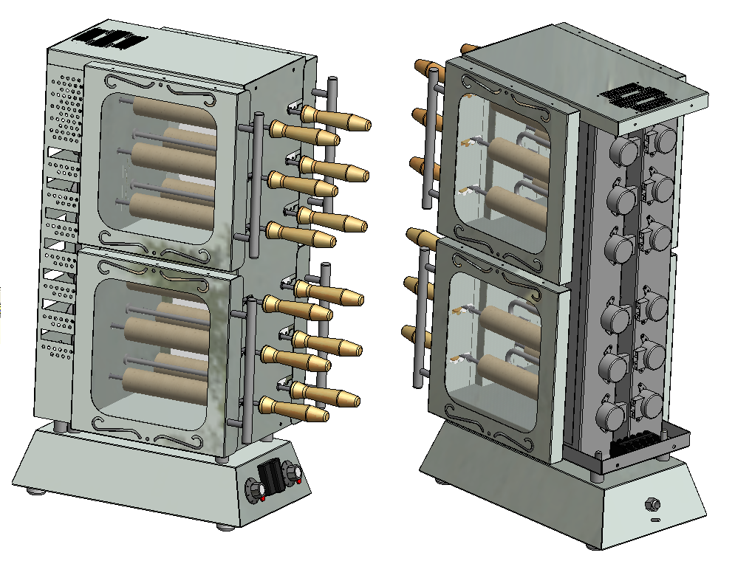
12
11
8
3
2
5
1
6
4
10
9
7

Рис.2
  - Принцип работы аппарата заключается в том, что тесто, приготовленное по особому рецепту, накручивается на валик и вращается мотор-редуктором около нагревательных элементов (ТЭНов) до его готовности. Аппарат состоит из 2 камер.
  - Скорость приготовления может регулироваться изменением расстояния между тестом и ТЭНами.
Таб. 3
№ | Наименование | № | Наименование
1 | Основание | 7 | Дверь с ручкой
2 | Валик | 8 | Мотор
3 | Терморегулятор | 9 | Болт заземления
4 | Сигнальный индикатор | 10 | Кабельный зажим
5 | Переключатель КПУ | 11 | Вентилятор
6 | ТЭН | 12 | Передняя стенка
- Требования по технике безопасности и пожарной безопасности.
  - Установка «АППАРАТ ДЛЯ ВЕНГЕРСКОГО КАЛАЧА» выполнена с защитой от поражения электрическим током по классу 1 по ГОСТ 27570.0, степень защиты по ГОСТ 14254-IP33.
  - Корпус изделия должен быть заземлен. Место заземления обозначено специальным значком.
  - Перед включением изделия убедитесь в целостности кабеля. Не допускается эксплуатация установки с поврежденным кабелем.
  - Аппарат устанавливается на устойчивом, горизонтальном несгораемом основании, на расстоянии не менее 500мм от легковоспламеняющихся предметов.
  - Установка относится к приборам, работающим под надзором.
  - Внимание! В рабочем состоянии ТЭНы имеют высокую температуру! Остерегайтесь ожога! Не допускайте попадания воды на раскаленный ТЭН!
  - Все работы по устранению неисправностей и ремонту установки должны выполняться лицами, имеющими право на ремонт электроприборов и только после отключения изделия от электросети.
- Подготовка к работе.
  - После распаковывания изделия удалить защитную пленку, произвести санитарную обработку валиков, внутренней поверхности с помощью стандартных средств очистки.
  - Изделие подключить к электросети от отдельного автоматического выключателя согласно электрической схеме (см. Приложение 1), с учетом потребляемой мощности. Подключение производит специалист, имеющий допуск для работы с электрооборудованием.
  - Присоединить заземление корпуса изделия к заземляющему контуру помещения согласно ГОСТ 27570.0-87.
  - Перед началом работы необходимо подготовить тесто для жарки.
  - Расстелить алюминиевую фольгу на дно камеры печи (капает карамель). Необходимо постоянно менять фольгу внизу рабочей камеры печи, возможно возгорание, если не менять фольгу.
  - Открыть рабочие дверцы камеры печи и прокалить аппарат в течение 20 минут.
  - Валики протереть чистой влажной мочалкой, нанести растительное масло, после того как деревянная часть валика полностью впитало масло, масло нанести повторно, данную операцию проделать 3-4 раза со всеми валиками, после поместить в печь с закрытыми дверями на 5 минут.

- Порядок работы.
  - Включить эл. вилку в эл. сеть 220В.
  - Повернуть ручку переключателя (5) в положение «1» включится вентилятор (11) и моторы (8).
  - Задать необходимую температуру поворотом ручки терморегулятора (3), загорится сигнальная лампочка поз.4. Правый терморегулятор работает на нижнюю камеру. В процессе приготовления можно регулировать температуру в камере. При достижении в камере установленного уровня температуры нагрев ТЭНов отключается и сигнальный индикатор гаснет.
  - Готовое тесто накрутить на валик (2) см. рис.2.
  - Валик с тестом поместить в камеру, необходимое расстояние между валиком и поверхностью ТЭНов регулируется с помощью пазов расположенных на передней стенке (12) .
  - Вращение валика с тестом осуществляется мотор – редуктором (8).
  - При окончании работы установки выключить переключатель (5), провести чистку рабочей камеры специальными чистящими средствами, обмыть и вытереть насухо.

- Техническое обслуживание.
  - Все работы по обслуживанию производить при отключенном изделии от электрической сети.
  - Аккуратное и бережное обращение с изделием и соблюдение требований настоящей инструкции, позволяет Вам успешно эксплуатировать ее длительное время.

- Возможные неисправности и способы их устранения.
Наименование неисправности | Способы решения
Нет нагрева ТЭНов | Заменить неисправные ТЭНы
 | Включить питание
Нет вращения валика
 | Обеспечить зацепление лепестков с ручкой
 | Уменьшить количество теста на валике.
Продукт липкий и края неровные. | Он слишком долго был на горячей скалке, когда вы его сняли с валика. Не дайте остыть на скалке, так как будет тяжело снять со скалки.
Чувствуете запах горелого при выпечке.  Дым выходит из отверстия. | Возможно, тесто размоталось попало на нагревательный элемент. Иногда небольшое количество сахара может просыпаться на нагревательный элемент во время приготовления. Просто протрите элементы после выпечки, когда печь полностью остынет.
Корочка сильно хрустящая, а внутри сырая. | Вы используете высокую температуры.  Тесто сильно подошло и вы используете высокую температуру.
Корочка не получается хрустящей. | Чтобы продукт получился хрустящим, используйте высокую температуру.
Продукт не выпекся. | Требуется проверить температуру в камере.  Произошел сбой в подаче электроэнергии, или печь была остановлена во время выпечки.
- Правила транспортировки и хранения.
  - До установки изделия у потребителя, оно хранится в заводской упаковке в отапливаемых и вентилируемых помещениях при температуре от +1°С до +40°С при относительной влажности воздуха не более 80%, при отсутствии в воздухе кислотных и других паров.
  - Складирование изделий в упаковке должно производиться не более чем в 1 ярус.
  - Упакованные изделия должны храниться по 3 или 5 группе условий хранения по ГОСТ15150-69.
  - Транспортирование изделия должно производиться в заводской упаковке в вертикальном положении высотой не более чем в 1 ярус, с предохранением от осадков и механических повреждений.

- Гарантии изготовителя.
  - Изготовитель гарантирует соответствие качества изделия требованиям действующей технической документации при соблюдении потребителем условий и правил хранения, транспортирования и эксплуатации, установленных в эксплуатационной документации.
  - Гарантийный срок хранения 6 месяцев со дня продажи. Гарантийный срок эксплуатации 12 месяцев со дня продажи.
  - В течение гарантийного срока предприятие производит гарантийный ремонт. Изготовитель гарантирует, что оборудование не содержит дефектов по причине качества изготовления или материалов, а также его нормальное функционирование после проведения монтажных, пусконаладочных или ремонтных работ в соответствии с требованиями данного руководства.
  - Гарантия не охватывает стоимости работ и запасных частей в следующих случаях:
    - не предусмотренного применения или чрезмерного использования изделия;
    - повреждения изделия за счет удара или падения;
    - подключения в электросеть с параметрами не указанными в паспорте, а также отсутствия заземления изделия;
    - повреждения изделия пожаром, наводнением или другим стихийным бедствием;
    - транспортировки изделия в не правильном положении с нарушением правил перевозки;
    - выход из строя деталей, подверженных нормальному износу.
  - Претензии в адрес предприятия-изготовителя предъявляются в случае, если поломка произошла по вине завода-изготовителя в период гарантийного срока.
  - Рекламация, полученная предприятием-изготовителем, рассматривается в десятидневный срок. О принятых мерах письменно сообщается потребителю.
  - Для определения причин поломки потребитель создает комиссию и составляет акт, в котором должны быть указаны:
    - заводской номер изделия;
    - дата получения изделия с предприятия-изготовителя или торгующей организации и номер документа, по которому он был получен;
    - дата ввода в эксплуатацию;
    - описание внешнего проявления поломки;
    - какие узлы и детали сломались, износились, и т. д.;
  - К рекламации следует приложить:
    - заполненный гарантийный талон;
    - акт о поломке.
  - Если в течение гарантийного срока изделие вышло из строя по вине потребителя, то претензии предприятием-изготовителем не принимаются.
  - Рекламация на детали и узлы, подвергшиеся ремонту потребителем, предприятием-изготовителем не рассматриваются и не удовлетворяются.
  - В случае поломки изделия после окончания срока гарантии предприятие-изготовитель осуществляет ремонт по взаимной договоренности.
Настоящая гарантия не дает права на возмещение прямых или косвенных убытков.
- Утилизация изделия.
  - Материалы, применяемые для упаковки изделия, могут быть использованы повторно или сданы на пункты по сбору вторичного сырья.
  - Изделие, подлежащее утилизации, необходимо привести в непригодность, обрезав шнур питания, и утилизировать в соответствии с действующим законодательством.

ПРИЛОЖЕНИЕ
Ингредиенты приготовления
Строго соблюдайте последовательность закладки Точная дозировка – залог вашего успеха
Мука основной компонент хлеба, содержит клейковину, или глютен (помогает хлебу подняться, придает ему жесткость).
Пшеничная мука получается путем размола пшеничных зерен. Отруби и зародыши в процессе переработки удаляются. Наиболее подходящей для выпечки хлеба является мука с пометкой «хлебопекарная».
Цельная мука готовится из цельного пшеничного зерна, включая отруби и зародыши. Хлеб из такой муки очень полезен, но требует других условий при выпечке и получается более низким и тяжелым. Другие названия: цельнозерновая, зерновая, непросеянная.
Ржаная мука получается путем размола зерен ржи. В ржаной муке по сравнению с пшеничной больше железа, магния и калия, так необходимых человеческому организму. Но содержание глютена в ней ниже, поэтому хлеб получается более плотный и низкий. При выпечке ржаного хлеба не увеличивайте количество ржаной муки в рецепте. В рецептах используется обдирная ржаная мука.
Вода используйте питьевую воду. Всегда отмеряйте жидкость с помощью имеющегося мерного стакана
Соль улучшает вкус и усиливает действие клейковины по подъему теста.
Жиры придают вкус и мягкость хлебу. В качестве жиров рекомендуется использовать масло или маргарин.
Сахар дает питание дрожжам, придает сладкий вкус хлебу, изменяет цвет корочки. В качестве сахара можно использовать сахарный песок, тростниковый нерафинированный сахар, мед, патоку и т.д. При использовании сухофруктов, таких как изюм, инжир, курага и т.д., добавляй- те меньше сахара.
Молочные продукты придают вкус и питательную ценность. Если вы используете молоко вместо воды, питательная ценность хлеба будет выше, но не используйте таймер отсрочки запуска в этом случае, т.к. молоко может прокиснуть. Уменьшайте количество воды пропорционально количеству молока.

ВСПОМОГАТЕЛЬНЫЕ ИНГРЕДИЕНТЫ: ФРУКТЫ, ОРЕХИ, ОВОЩИ
При добавлении в хлеб дополнительных ингредиентов необходимо учитывать содержащиеся в них сахар, жиры или влагу. Поэтому общий вес наполнителя не должен превышать 15% от общего веса используемых исходных продуктов. Посторонние примеси нарушают глютеновую структуру теста.
Готовые смеси для выпечки использовать удобнее из-за стабильного качества и высокого уровня производимого продукта

Тесто для Калачей
- Замес теста
Делаем тесто по рецепту от «Кюртош Калач»
- Промешиваем тесто на средней скорости до тугой, тянущейся консистенции, главное оно не должно быть жидким слабым, не перемешанным.
- Раскидка на заготовки

- Готовое тесто делим на тестоделителе либо вручную на шарики по 140 грамм
- Намотка на валик

- Смазываем губкой рабочую поверхность стола растительным маслом
- Берём заготовку из теста(140 грамм) раскатываем колбаску длинной 700-800мм диаметром 15-20мм, края колбаски должны быть чуть тоньше 10 мм в диаметре
- Смазываем губкой с растительным маслом валик
- Отступаем от края валика 15-20мм делаем , первый виток, край теста скрепляем в замок, поместив край теста под первый виток и чуть его приплюснув
- Делаем равномерные витки по всей длине валика с небольшим зазором между витками 2-3 мм
- Мотаем так , чтобы до края валика с другой стороны оставалось 15-20 мм
- На последнем витке делаем замок , просунув конец колбаски под виток и чуть приплюснуть пальцем
- Затем прокатываем в одном направление валик , чтобы получился однородный единый состав, по форме напоминающий зажатую пружину.

- Растойка изделия

- Подготовить расстойку к работе
- Поместить в расстойку изделие на 20-30 минут

- Подготовка к посадке в печь

- Взять готовую заготовку на валике, после расстойки
- Обрызгать тесто на валике из распылителя водой на расстояние 300-400 мм
- Поместить валик с тестом в контейнер с сахарным песком, совершая вращательные движения валиком обсыпать ложкой, тщательно, сахарным песком по всей поверхности теста.
- Стряхнуть лишний сахар

6. Посадка в печь

- Поместить подготовленную заготовку в печь
- Помнить на верху изделия выпекаются быстрее, могут подгореть

7. Процесс выпекания

- Как только образовалась карамель коричневая, но не тёмно-коричневая, не чёрная достать из печи
- Доставать готовое изделие аккуратно, возможно карамель может капнуть на руку
- Изделие выпекается 5-7 минут

8.Работа с обсыпками

- Запечённый калач, как можно быстрее поместить над лотком с топингом и обсыпать его по кругу.
- Обсыпать тщательно равномерно, совершая вращательные движения

9.Снятие изделия с валика на витрину

- Обсыпанный калач поместить над контейнером с аналогичными видами калачей(с той же обсыпкой)
- Снять калач ручкой ложки, если он упал поднять его вертикально при помощи ручки ложки

10.Продажа и подача изделия

- Готовые изделия выкладывать по видам посыпки, отдельно солёное тесто и с тесто с наполнителем
- Шоколад держать друг от друга отдельно возможно слипание
- Если изделие чуть подгорело, его следует посыпать шоколадом, скрывает все дефекты
- Иногда изделие разматывается, если плохо закрепили замок из теста, следует объяснять покупателям, что горячее изделие разматывается, а холодное отламывается кусочками
- Поэтому размотанное изделие продавать как качественное в том числе
- Очень важно делать одинаковые изделия, так как покупатели говорят одно меньше (выше, ниже) другое больше. Тогда приходится объяснять, что вес изделия одинаков

оп
1. ОСНОВНЫЕ СВЕДЕНИЯ ОБ ИЗДЕЛИИ
Аппарат для приготовления венгерского калача Ф6ШМЭ.00.00.000 №______________
заводской номер изделия

Дата выпуска___________________

2. СВИДЕТЕЛЬСТВО О ПРИЕМКЕ
Изделие изготовлено и принято в соответствии с действующей технической документацией и признано годным к эксплуатации

Мастер ОТК ______________________________________
АППАРАТ ДЛЯ ПРИГОТОВЛЕНИЯ ВЕНГЕРСКОГО КАЛАЧА
ПАСПОРТ
Ф6ШМЭ.00.00.000ПС
_____________
код продукции

Регистрационный талон
Организация _______________________________________________________________________________________
Адрес__________________________________________________________________________________
Руководитель___________________________________________________________________________
Контактный тел./факс_______________________________________________________________________________
Где было приобретено оборудование___________________________________________________________________________
КОРЕШОК ТАЛОНА
На гарантийный ремонт электрического аппарата
Модели Ф6ШМЭ
Талон изъят «_____»______________________20_____г.
Механик_______________________________
(фамилия) (подпись)

Россия. г. Смоленск, ул. Шевченко 79

ТАЛОН
на гарантийный ремонт электрического аппарата

Заводской номер ______________и модель Ф6ШМЭ

Дата выпуска «___»___________________20_____г.

Продан_________________________________________________________________
_________________________________________________________________
(наименование торгующей организации)
Дата продажи «______»____________________________20_____г.
Владелец и его адрес_________________________________________________________
_______________________________________________________________
Подпись_________________________________
Выполнены работы по устранению неисправностей
______________________________________________________________________________________________________________________________________________________________________

«_____»________________20____г. Механик__________________
(подпись)
Владелец_________________(подпись)

Приложение 1

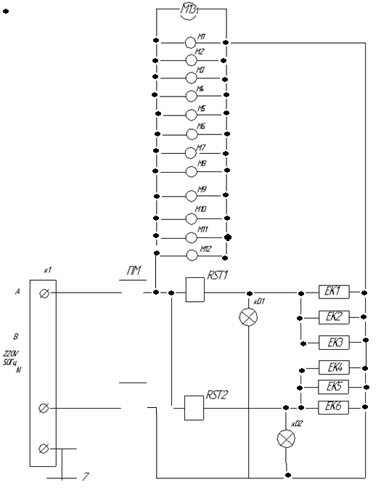
Обозначение | Наименование | Кол-во
Х1 | Евровилка угловая | 1
ПМ | Переключатель КПУ | 1
ЕК1-ЕК6 | ТЭН 54 А10/0,5 T 220 | 6
RST1-RST2 | Термостат | 2
ХD1, ХD2 | Сигнальный индикатор | 2
М1-М12 | Мотор-редуктор | 12
М13 | Вентилятор | 1

